1公斤梅花形金质纪念币正面
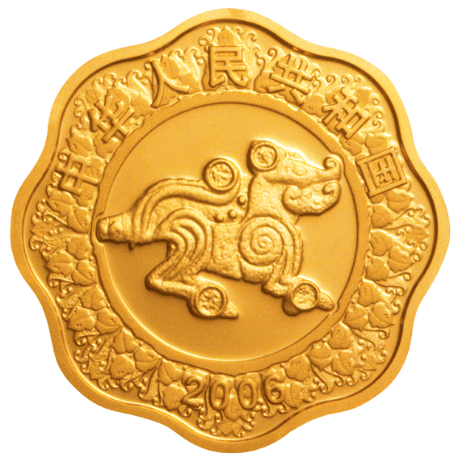
1公斤梅花形金质纪念币背面
